使用fpga进行huffman编码

步骤：

1. 收集并统计【0-9】中每个数字【4位】出现的次数（256次）【9位】（包含0和256）
2. 进行哈夫曼编码
3. 找出次数最小的两个数字
4. 合成两个数字
5. 重复（1）（2）构成哈夫曼树
6. 用哈夫曼树进行编码
7. 进行并行输出【1位】

Module getnum

输入信号：Clk_in,nRst,Start, Data_in(输入数字)

输出信号：Num0-9(用于统计数字0-9出现次数)

内部信号：Gn_en（使能信号）,Num_time（数字出现总次数最多256次）

Start下降沿触发，Gn_en开始使能

每个clk_in

~nRst初始化

Gn_en为1，对对应数字进行计数，若不为0-9直接结束计数（使能信号置0）（自由性）

每个clk_in

Num_time不为256时，Num_time值加1

Num_time为256时，使能信号置0结束计数

测试成功

已修改成9位

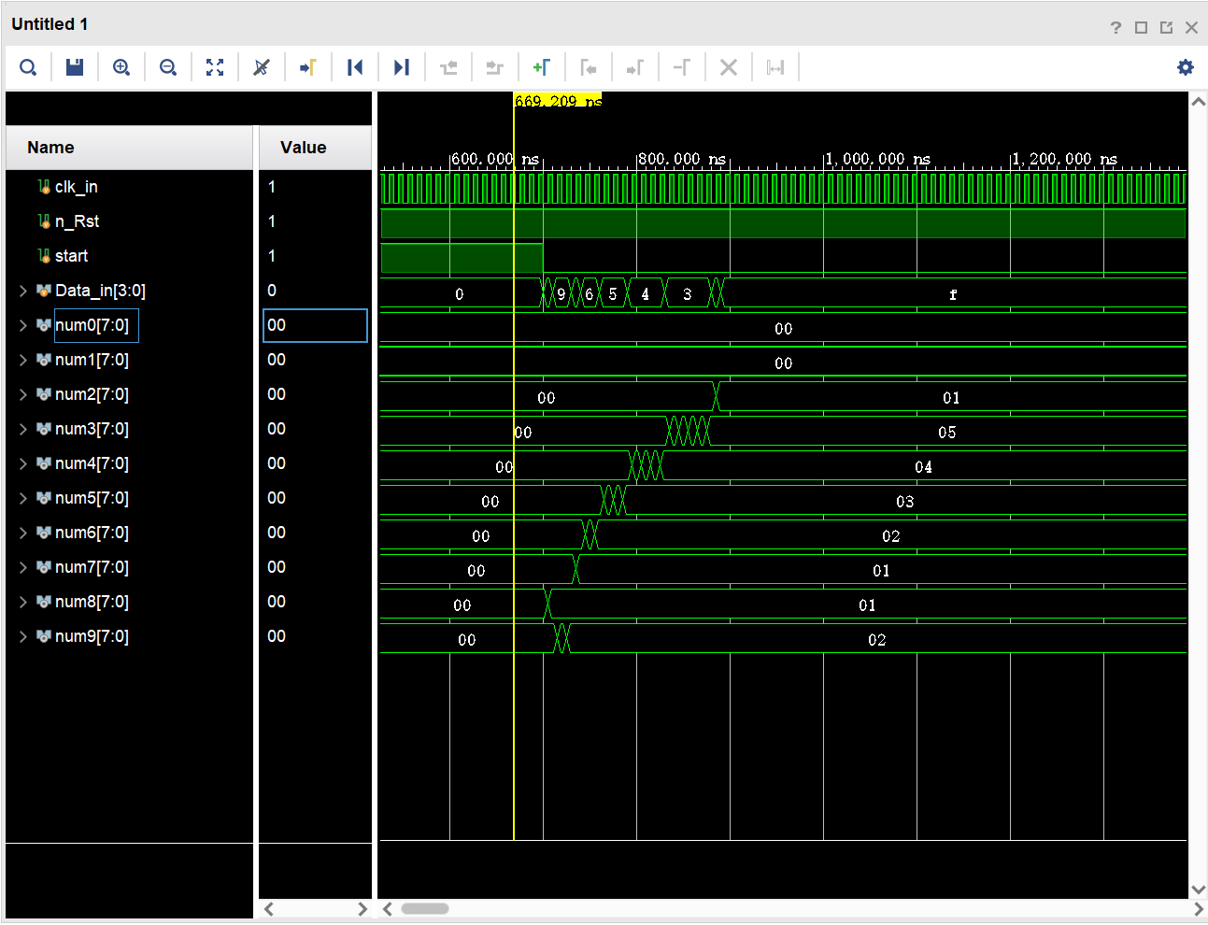

2.哈夫曼编码（9位）（输出前进行优化）

（*）特殊情况：一个数为256，其他为0

查找num0-9中第一位是否有1

输出预先设计的代码

Max-0 0001 0000

其他按0-9的顺序序为

0 0000 1110

0 0000 1100

0 0000 1010

0 0000 1000

0 0000 0110

0 0000 0100

0 0000 0010

0 0000 0001

0 0000 0000

设置min1，min2【9位】初始化为1 0000 0000（最大值）,m1,m2=0000

遍历寻找min1 然后记录位置（0-9）进m1 遍历时忽略首位为1的数

修改m1位置的记录，首位改为1（特殊情况已经除外，首位必为0）

M2与m1同方法。

新增8个中间状态（位数调整为5）num10-num17初始化为1 0000 0000

使用min1，min2（9位）提取m1，m2位置的数字后相加记录进num10-17位置（用一个额外寄存器count计数初始为10每次加1）（首位1+1=0，若首位出现1说明min1+min2=1 0000 0000数字全部统计完了，直接终止），正常情况m2位置上的数首位为0，可以被正常读取。构建表 格式：[count][m2][m1](12位),共8行。最后终止时m2和m1分别为256的左枝和右枝

👆构造哈夫曼树

👇哈夫曼树转换成哈夫曼编码

10个寄存器（code_bit）表示编码位数，在使用图（表格）编码时自增

3.输出数据